Proje Bilgileri:
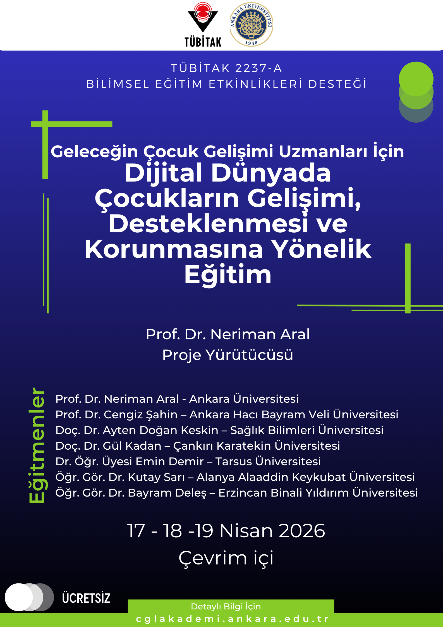
Amaç: Dijital dünya ve dijital araçlar, günümüzde hayatı kolaylaştıran önemli araçlardır. Öyle ki bu araçlar sayesinde uzaklar yakınlaşmakta, dünyanın herhangi bir yerindeki bilgilere anında erişim sağlanmakta, eğlenceli ve keyifli zaman geçirilmektedir. Dijital dünyada yer alan dijital dünyaya hakim olan bireyler ise ellerindeki gücü farklı amaçlarla kullanabilmektedir. Kendilerine yönelik bir tüketici kitlesi oluşturmak, herhangi bir görüş ya da fikri aşılamak bir başka ifadeyle kendilerine sadık bir tüketici kitlesi oluşturmak amacıyla bu araçları farklı şekillerde kullanabilmektedir. Bu kapsamda ele alındığında dijital dünya ve dijital araçlar en önemli güçler arasında yer almaktadır. Dijital dünyada çocuklar ise bu amaçların gerçekleştirilmesinde özel ve önemli bir grubu oluşturmaktadır. Dijital araçlarda sunulan tekrarlar, görüntülerin parlaklığı gibi durumlar çocukların üzerinde önemli etkilere yol açmakta ve bu araçların kullanımının da artmasına neden olmaktadır (Aral, 2022; Coppock ve Gillet-Swan, 2016; Sağlam, 2024). Bu bağlamda dijital dünyada çocuk ve ergenlerin korunmasına yönelik olarak ülkemizde bulunan meslek grupları arasında çocuk gelişimciler dikkat çekmektedir. Çocuk gelişimciler, Sağlık Bakanlığı, Aile ve Sosyal Hizmetler bakanlığı, Milli Eğitim Bakanlığı, Özel Eğitim ve Rehabilitasyon Merkezleri, Özel danışmanlık Merkezleri gibi pek çok kurumda doğrudan çocuklarla çalışabilmekte ve en önemlisi çocuk odaklı aile danışmanlığı yapabilmektedir. Dijital dünyada çocukların gelişimi, desteklenmesi ve korunmasına yönelik olarak bilgi sahibi olan çocuk gelişimciler, bir halk sağlığı problemi olan teknoloji bağımlılığı ve olumsuz etkilerinin önlenmesinde önemli bir rol oynamaktadır. Bu bağlamda etkinlikte çocuk gelişimi lisans öğrencilerinin dijital dünyada çocukların gelişimi, desteklenmesi ve korunmasına yönelik bilgi ve farkındalık düzeyinin artırılması amaçlanmaktadır.
Kapsam: Çocuklar gelişimin en hızlı olduğu bebeklik ve ilk çocukluk döneminde çocukların dijital teknolojik araçlarla bir arada olmaları, onların gelişim alanlarında önemli bir engel oluşturabilmektedir. Bununla birlikte okul dönemi ve ergenlik döneminde çocukların dijital dünyada yer almaları ise çevrim içi risklerle karşılaşabilmelerine, kimlik gelişiminde sorunlara da yol açabilmektedir (Aral, 2022; Coppock ve Gillet- Swan, 2016; Kadan ve Aral, 2021; Mustafaoğlu vd., 2018; Razak Özdünçler vd., 2019). Amerikan Pediatri Akademisi (2018) verilerine göre çocukların 18 aydan önce dijital araçlarla bir araya gelmemeleri önerilmekte, bu süreden sonra ise eğitici programlar ve belirli süreler tavsiye edilmektedir. Bu kapsamda ilk çocukluk dönemindeki çocuklara yönelik olarak toplam ekran süresinin yarım saati aşmaması gerekliliği vurgulanmaktadır. İlk çocukluk döneminde çocuklar yapıları gereği meraklı, araştıran, hareket halinde olması gereken, akranları başta olmak üzere etrafındaki bireylerle bir arada olması gereken bireylerdir. Ancak sürekli dijital dünyayla bir arada olmaları ise onların en başta bu temel ihtiyaçlarının karşılanamamasına yol açabilmektedir. Aynı zamanda ilk çocukluk döneminde çocukların hayal dünyaları oldukça geniş olup, hayal ile gerçeği birbirine karıştırmakta ve gerçekte olmayan şeyleri olmuş gibi görmekte ve kabul etmektedir. Bu kapsamda dijital dünyadan çocuklara verilecek olan mesajlar sonrasında çocukların sosyal ve duygusal gelişimleri önemli derecede incinebilecektir (Aral, 2022). Bu bağlamda etkinlikte Dijital dünyada çocukluk ve ergenlik, teknoloji bağımlılıkları, E-spor, Dijital oyun ve oyun bağımlılığı, diğer teknoloji temelli davranışsal bağımlılıklar, medya okuryazarlığı, sosyal medya ile çocuk ve ailenin teknolojiye yönelik değerlendirilmesine yönelik kapsamlı bir program sunularak çocuk gelişimi lisans öğrencilerinin dijital dünyada çocukların gelişimi, desteklenmesi ve korunmasına yönelik bilgi ve farkındalık düzeyinin artırılması sağlanacaktır.

